*Gabriel Adrián Chacón Leal*

Carrera 21 entre Calles 49 y 50 N° Casa 49-30

Barquisimeto – Estado Lara

**Telf. 0414-5519064 / 0414 - 4647593**

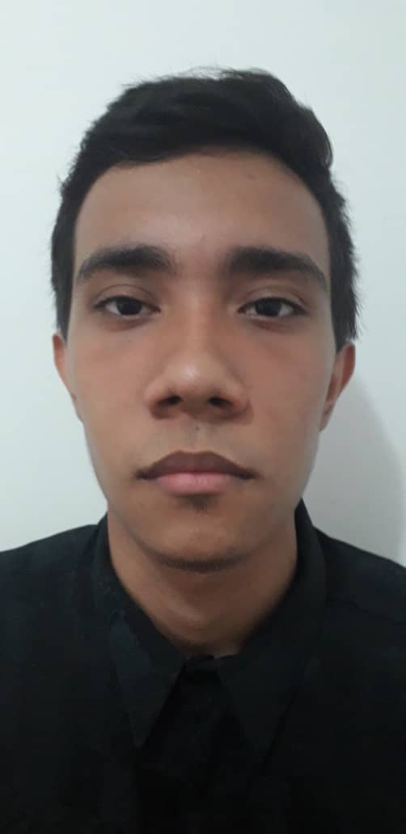

**INFORMACION PERSONAL**



|  |  |
| --- | --- |
| **Nacionalidad:** | Venezolano |
| **C.I.** | 30.324.934 |
| **Lugar de Nac:** | Barquisimeto – Estado Lara |
| **Fecha de Nac:** | 17 de Marzo 2002 |
| **Estado Civil:** | Soltero |
| **Sexo:** | Masculino |
| **Edad:** | 20 Años |
| **E-mail:** | [gabrielchacon200269@gmail.com](mailto:gabrielchacon200269@gmail.com) |

# ESTUDIOS REALIZADOS



* **Técnico Superior en Informática**

**Instituto Universitario Jesús Obrero (IUJO)**

Barquisimeto – Estado Lara

Finalizada el pasado 5 de enero del 2023

|  |  |
| --- | --- |
| |  | | --- | | Manejo de paquetes |   **MANEJO DE PAQUETES TALES COMO:** |

* Microsoft Windows
* Microsoft Word
* Dev-C++
* Microsoft Power Point
* C#
* HTML, CSS, Javascript
* Node.Js
* PHP
* Python
* Materialize CSS
* React
* Ajax
* Firebase
* Api Rest
* Java (básico)
* Django
* GIT

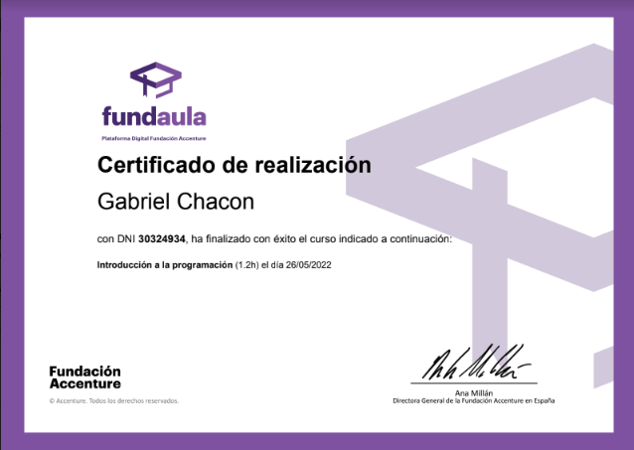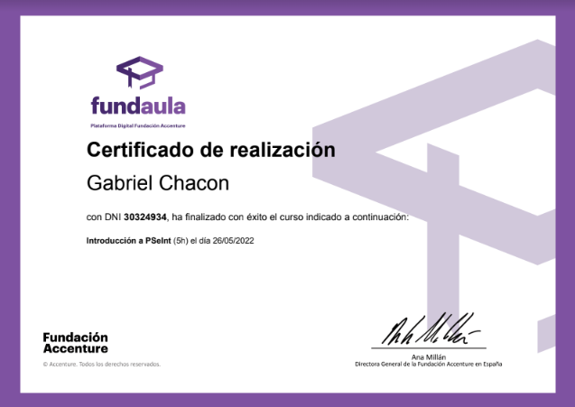

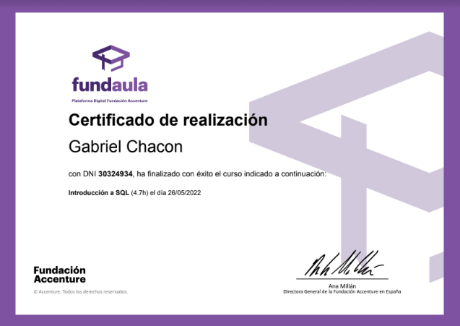

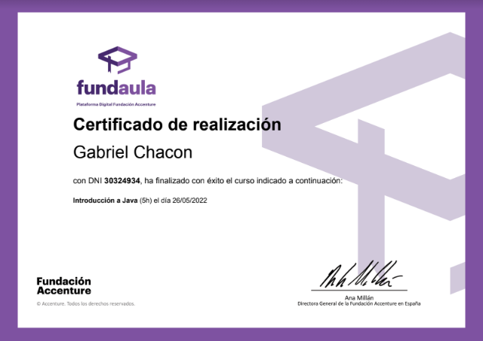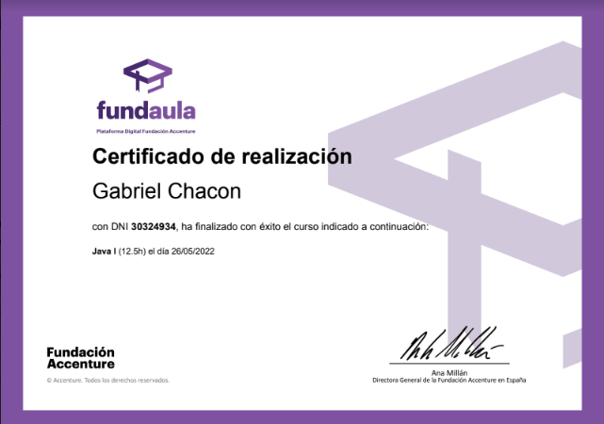

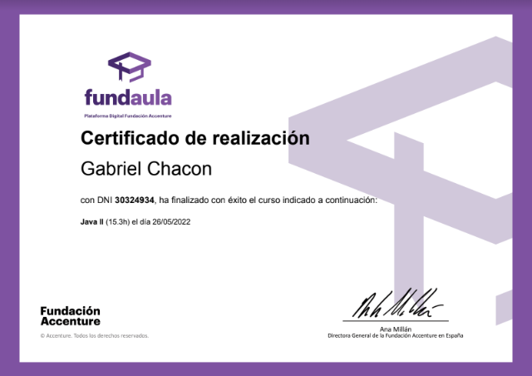

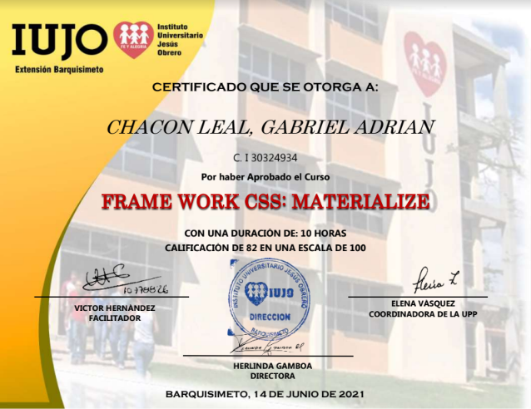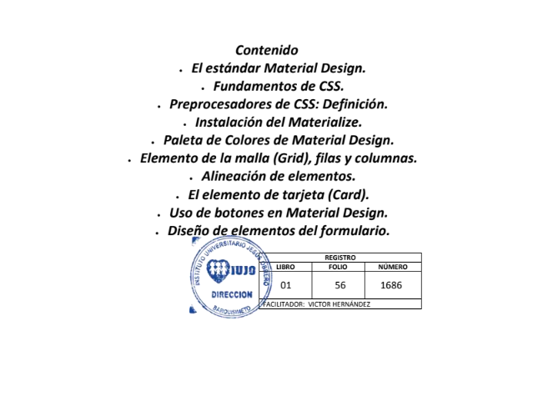

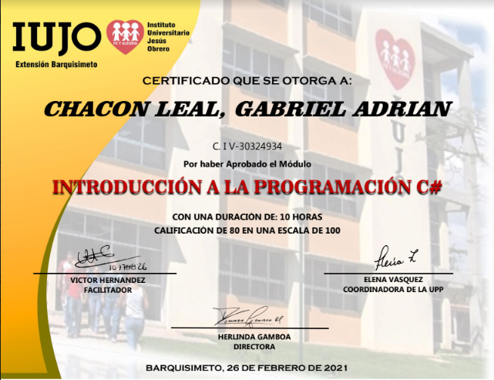

# Experiencia Laboral

* Practicas Profesionales realizadas en la Corporación Bel entre el periodo del 10 de Septiembre de 2022 al 2 de diciembre de 2022

# REFERENCIAS PERSONALES

**Lic. Julio Cesar Mujica**

**Telf. 0416-9519973**

**Ingeniero En Computación. Vladimir Ceballos**

**Telf. 0412-5271199**

# PORTAFOLIO

[**https://www.canva.com/design/DAFaAoOcarE/3NLRffCq115b9p80NXAouQ/view?utm_content=DAFaAoOcarE&utm_campaign=designshare&utm_medium=link2&utm_source=sharebutton#4**](https://www.canva.com/design/DAFaAoOcarE/3NLRffCq115b9p80NXAouQ/view?utm_content=DAFaAoOcarE&utm_campaign=designshare&utm_medium=link2&utm_source=sharebutton#4)